«У нас хорошее впечатление по итогам всех проверочных мероприятий»

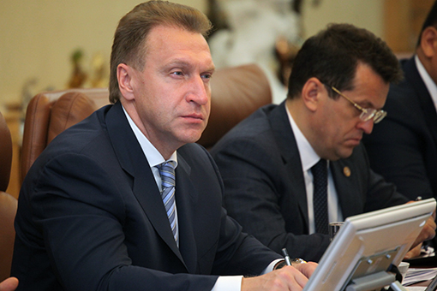

26 августа Саранск с рабочим визитом посетил Первый заместитель Председателя Правительства Российской Федерации Игорь Шувалов, основной целью которого стала оценка уровня подготовки города-организатора к проведению Чемпионата мира по футболу FIFA 2018 в России. Были проинспектированы основные объекты инфраструктуры, которые возводятся к ЧМ-2018 в Саранске: аэропортовый комплекс, транспортные развязки, стадион «Мордовия-Арена» и жилищно-гостиничный комплекс «Тавла». Кроме того вице-премьер посетил Волонтерский центр Чемпионата мира по футболу FIFA 2018 в России™, осмотрел место будущего размещения Фестиваля болельщиков в Саранске - в районе Соборной площади и площади Победы, а также заглянул на Центральный рынок города, где остался приятно удивлен ценами на продукты.
Первый заместитель Председателя Правительства Российской Федерации Игорь Шувалов: «По поручению Председателя Правительства России, вместе с министром спорта Виталием Леонтьевичем Мутко, мы провели проверку мероприятий по реализации Государственной программы подготовки к Чемпионату мира по футболу 2018 года. В Саранске все объекты в работе, строятся. У нас хорошее впечатление по итогам всех проверочных мероприятий.
Есть некоторые сложности по аэропорту, но сейчас все необходимые процедуры пройдены, новый подрядчик по реконструкции взлетно-посадочной полосы в ближайшее время приступит к работе. Определен подрядчик на проектирование временного терминала для обслуживания пассажиров, прибывающих в Саранск международными рейсами. Что касается строительства нового здания аэровокзала – по договоренности с Главой республики его проект был оптимизирован, что привело к существенной экономии. Должен отметить, что место возведения нового аэропортового терминала выбрано очень удачно, уверен, пассажиры это оценят. И мы надеемся, что руководством республики сегодня был назван финальный срок - декабрь 2017 года, когда аэропорт будет полностью сдан в эксплуатацию - с обновленной взлетно–посадочной полосой, с новым перроном и зданием аэровокзала».
Глава Республики Мордовия Владимир Волков: «Для нас очень важно было обсудить результаты подготовки Саранска к Чемпионату в комплексе, услышать как замечания, так и предложения, выработать оптимальные решения по конкретным проблемам. Это и вопросы реконструкции аэропортового комплекса, и оборудования стадиона «Мордовия Арена», и строительства гостиниц. По конкретным проблемам были найдены конкретные решения, даны соответствующие поручения – это для нас очень важно! Мы благодарны за помощь и поддержку, которую оказывает Мордовии федеральный центр при подготовке такого масштабного мероприятия как Чемпионат мира по футболу».

